Федеральное государственное образовательное бюджетное   
учреждение высшего образования

**«Финансовый университет при Правительстве Российской Федерации»**

**(Финансовый университет)**

Колледж информатики и программирования

**ОТЧЕТ   
по практической работе №11**

**Студента:** Рухмаковой П.А.

**Дисциплина /Профессиональный модуль:**  Компьютерные сети

Выполнил студент

Группы: 2ИСИП-221

Преподаватель:

Сибирев И.В.

Оценка за работу: _______

Москва   
2023

Цель: научиться использовать программу Wireshark.

Задание:

1. Узнаем адрес своего компьтера:

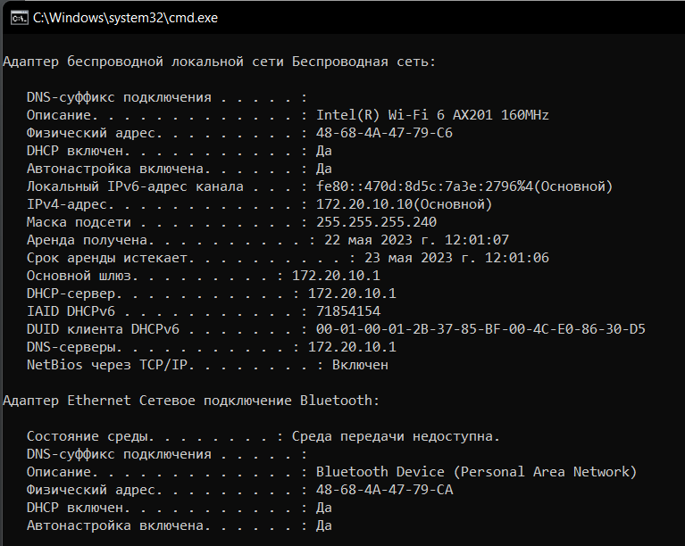

1. Запускаем программу Wireshark и начинаем сбор данных:

1. Анализируем полученные данные:

**Вывод:** по итогам проделанной работы ознакомилась с программой Wireshark, провела сбор и анализ данных.